Fiat Professional pone en marcha el primer concurso de belleza para perros en adopción

- Dando continuidad al éxito de su proyecto solidario “Perros Felices”, Fiat Professional ha desarrollado el primer concurso orientado a resaltar la belleza de los perros en adopción.
- El evento “Otra Belleza Canina” tendrá lugar en Madrid el próximo 15 de junio abierto al público, con una completa agenda de actividades y zonas de ocio para familias y sus acompañantes de cuatro patas.
- Contará con caras conocidas y solidarias que nos acompañarán en el evento con nuestras bellas mascotas.

Alcalá de Henares, 28 de mayo 2019.- El Proyecto Perros Felices, impulsado por Fiat Professional para el cuidado y la recuperación de perros abandonados, está resultando un rotundo éxito.

Dando un paso más allá dentro del proyecto, Fiat Professional lanza “Otra belleza canina”, el primer concurso de belleza para perros en adopción. Un evento para toda la familia (incluido sus mascotas) en el que, más allá de los tradicionales valores y aspectos a puntuar en un concurso de belleza tradicional, se buscará resaltar la verdadera belleza de los perros abandonados. Un concurso en el que todos resultarán ganadores.

El evento será abierto al público y tendrá lugar el próximo 15 de junio en la Finca Astilbe (Madrid). El objetivo será pasar una gran jornada en la que los perros en adopción encuentren nuevas familias ese mismo día y se pueda disfrutar de diferentes actividades como charlas y talleres. Además todos los asistentes podrán disfrutar de diferentes áreas de juego y zonas para poder tomar algo.

En la web www.otrabellezacanina.es podréis encontrar toda la información y podréis apuntaros para asistir al evento, así como las historias de algunos de nuestros amigos peludos, que ya han sido recuperados y adoptados.

En 2018, Fiat Professional anunció su proyecto Perros Felices dentro de su estrategia de Responsabilidad Social Corporativa, un proyecto centrado en la recuperación y bienestar de perros abandonados con el fin de facilitar su adopción. A lo largo de su desarrollo, el proyecto Perros Felices ha conseguido contar con la colaboración de entidades como Bayer, Hospital Veterinario Retiro y Gosbi, con el fin de poder atender a todos los perros que se encuentran en los dos refugios escogidos en la comunidad de Madrid, ACUNR (Animales con un Nuevo Rumbo) y Salvando Peludos. Fiat Professional reforzó su implicación en el proyecto cediendo a cada refugio colaborador un Fiat Dobló Cargo Natural Power (propulsado por Gas Natural Comprimido) para cubrir todas sus necesidades de transporte.

Con el evento del 15 de junio, la marca no solo quiere dar continuidad a esta iniciativa solidaria, que cuenta ya con más de 500 inscritos que mensualmente reciben información acerca del progreso del proyecto y que ayudan de manera activa a promover la adopción, sino que propone llevarla un paso adelante.

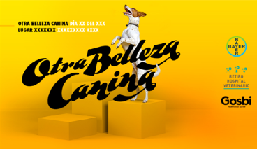
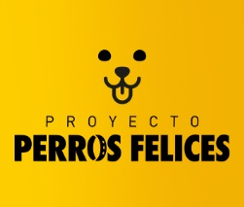

Fiat Chrysler Automobiles Spain, S.A.
Dirección de Comunicación y Relaciones Institucionales
Tel.: +34 – 91.885.39.83 / 91.885.38.74
Email: fca@prensafcagroup.com
Para más información, por favor, visite la web de prensa de FCA en www.fiatpress.es

